**Magyar Taekwondo Szövetség**

**Olimpiai Reménységek Versenye**

**2023.03.18.**

**Nagykáta**

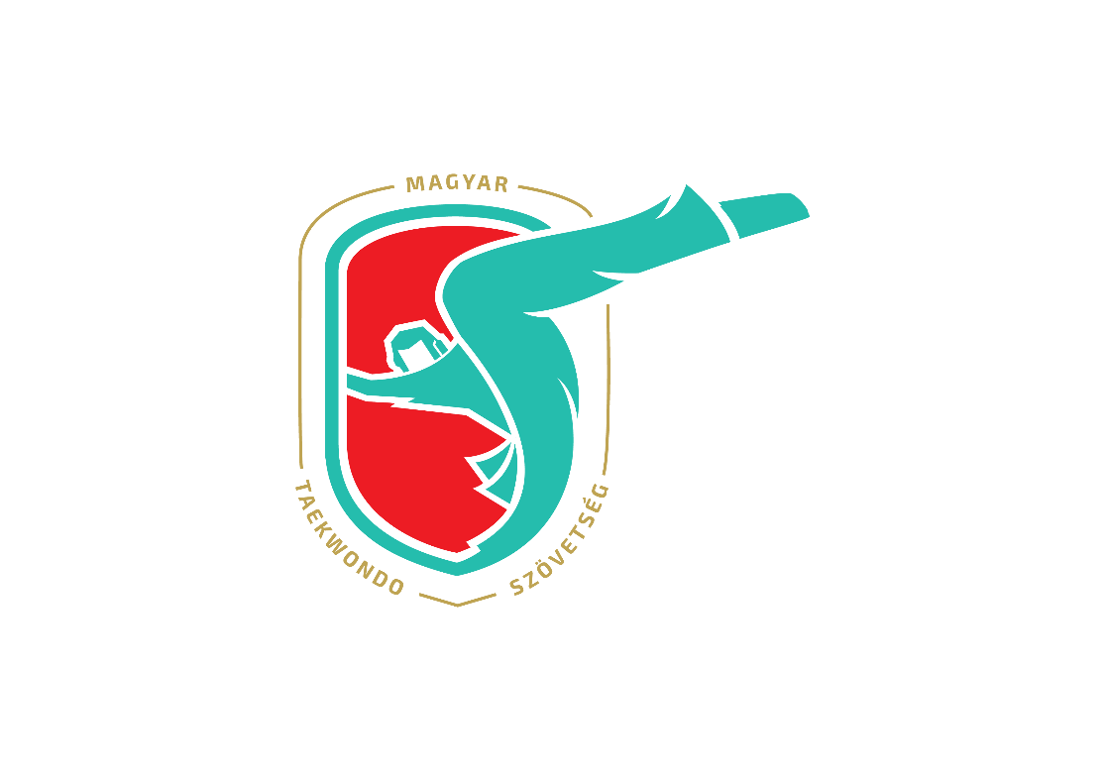

# A verseny

|  |  |
| --- | --- |
| Dátum | 2023. március 18. (szombat) |
| Helyszín | Nagykáta Városi Sportcsarnok  Nagykáta Hosszútó u. 9, 2760  <https://www.facebook.com/profile.php?id=100057221629811> |
| Kiíró | Magyar Taekwondo Szövetség |
| Rendező | Magyar Taekwondo Szövetség |
| Versenyigazgató | Kiss Roland |
| Szabályok | MTKDSZ-re adaptált /WT szabályok szerint |
| Nevezési határidő | 2023. március 13. |
| Nevezések beküldése | tpss.eu – Küzdelem/Formagyakorlat  Gyorsrúgó – helyszínen |
| Nevezési díj | Gyorsrúgó 2500 Ft/fő – 10 EUR  Küzdelem 8000 Ft/fő – 35 EUR |
| Általános információk | Kiss Roland   * +3670-770-47-54 * [kiss.roland@wttaekwondo.hu](mailto:kiss.roland@wttaekwondo.hu)   Főbíró  Lányi Tamás |
| Nevezéssel kapcsolatos információk | Küzdő versenyre nevezéssel kapcsolatos információk:  Madarász István  0670/618-96-22  [1madaraszistvan1@gmail.com](mailto:1madaraszistvan1@gmail.com)  Poomsae versenyre nevezéssel kapcsolatos információk:  Lerch János   * 0620/560-27-37 * lerch@outlook.com |
| Belépés | A belépés ingyenes. |

# Versenyszabályok:

# MTKDSZ-re adaptált versenyszabályok szerint full contact – K.O. rendszer, azaz:

# Kadet „B” kategóriában tilos a fejrúgás;

# Kadet, Junior „A” és „B” kategóriában engedélyezett a fejrúgás.

# Kategóriák:

# • Kadet, Junior – külön „A” és „B” kategória

# Kategóriába sorolás:

# „A” kategória: 4. kup és a felett.

„B” kategória: 5. kup és alatta

# Mérlegelés

2023.03.17-án mérlegelés Budapesten (hely később kerül kihirdetésre)

2023.03.18-án a verseny helyszínén 7.00-8.30

A verseny napján történő mérlegelésre van lehetőség a vidéki versenyzők számára azonban, ha a sportoló nem tudja produkálni a megfelelő súlyt, kizárásra kerül. A súlycsoportba bemérlegelésnél maximum 20 dkg eltérés fogadható el. A hivatalos sorsolás után nincs lehetőség módosítani súly és korcsoportokat.

**A versenyre utólagos nevezés nincs. A versenyt csak és kizárólag a TPSS rendszerén keresztül fogadjuk el.**

**A módosításokat a TPSS weboldalon keresztül lehet elvégezni egészen 2023.03.17-ig, a hivatalos sorsolás előtt.**

A sorsolás a verseny előtti nap kerül lebonyolításra.

# Kor- és súlycsoportok:

* **Kadet** (12-14 évesek),  
  Fiú -41, -45, -49, -53, -57, -61, +61 kg

Leány -37, -41, -44, -47, -51, -55, +55 kg

* **Junior** (15-17 évesek)  
  Fiú -48, -51, -55, -59, -63, -68, -73, +73 kg  
  Leány -44, -46, -49, -52, -55, -59, -63, +63 kg

Az év számít a korcsoportoknál.

# Összevonás:

Összevonás a hivatalos eredmény tekintetében nincs.

# Mérkőzés idő:

# • Kadet: 3 x 1 perc 0,5 perc pihenő;

# • Junior: 3 x 1,5 perc 0,5 perc pihenő;

# A verseny az új WT lebonyolítási szabályok szerint fog zajlani.

# A Főbíró, és a Versenyigazgató megítélése alapján a menetidők változtatása lehetséges a verseny előtt.

# Részvételi feltételek

A verseny nyílt a WTE tagország sportolói számára. A magyar versenyzők közül azok vehetnek részt, akik rendelkeznek következőkkel: érvényes sportolói kiskönyv, bepecsételt sportorvosi igazolás és az éves regisztráció. A magyar versenyzők esetén további feltétel, hogy a szövetségi tagsággal kapcsolatos minden kötelezettségüknek (éves tagdíj) eleget tegyenek, valamint rendelkezzenek érvényes sportbiztosítással, érvényes versenyzői kártyájukat és tagkönyvüket a regisztrációnál bemutassák.

A 18 év alatti versenyzők kizárólag szülői engedéllyel vehetnek részt a versenyen. A sportorvosi igazolásokat is a regisztrációnál kell bemutatni, leadni, utólag nincs rá mód.

# Nevezési díj

A nevezési díjat átutalva a Magyar Taekwondo Szövetség számlájára, vagy a helyszínen készpénz formájában lehetséges befizetni. A helyszíni a nevezési díj befizetés 8:30-ig tart.

|  |  |
| --- | --- |
| EUR: | HUF |
| Számlaszám: | Számlaszám: |
| 10300002-20162768-48820019 | 10300002-20162768-00003285 |
| IBAN számlaszám: | IBAN számlaszám: |
| HU21 1030 0002 2016 2768 4882 0019 | HU28 1030 0002 2016 2768 0000 3285 |
| MKB BANK NYRT. | MKB BANK NYRT. |
| SWIFT kód | Magyar Taekwondo Szövetség |
| MKKBHUHBXXX |  |
| Bank címe VACI U. 38 BUDAPEST Hungary |  |
| Hungarian Taekwondo Federation |  |

**Gyorsrúgó verseny**

**Szabályok:**

* **A verseny lebonyolítása:**  
  A versenyzők egymás után következnek. Minden versenyző **kétszer** próbálkozhat. A jobbik eredménye számít be a versenybe. Holtverseny esetén egy plusz menetben döntik el a versenyzők az érmes helyezéseket.
* Daedo PSS elektronikus rendszerre rúgnak a versenyzők.
* Érvényes találat az, amit bejelez a rendszer.
* Daedo PSS elektronikus lábfejvédőben kell megrúgni a protektort.
* **Lábfejvédőt mindenkinek magának kell hoznia! Nincs lehetőség bérlésre!**
* Ruházat: dobok, öv
* Rúgó idő: 20 mp
* Két egymást követő rúgás között a végrehajtó lábnak érintenie kell a földet (pl.: ollózó, pattintott).
* Az eredményjelző tábla folyamatosan látható a versenyzők számára.
* Bíró indítja és állítja meg a versenyzőt.

**Korosztályok (fiú, lány):**

* **Gyerek I.** (6-7 évesek),
* **Gyerek II.** (8-9 évesek),
* **Gyerek III.** (10-11 évesek),
* **Kadet** (12-14 évesek),
* **Junior** (15-17 évesek),
* **Felnőtt** (18-35 évesek),
* **Veterán** (35+ évesek)

**Díjazás:**

* I-III. helyezetteknek érem/oklevél

# Program

(tervezett)

Gyerek/Kadet/ Junior/ Felnőtt/ Veterán

07:00-08:30 Regisztráció / mérlegelés

08:30-08:45 Technikai értekezlet

09:00-09:15 Megnyitó

10:00-18:00 Gyorsrúgó verseny, Poomsae, Kyorugi

18:00-18:30 Csapat eredményhirdetés/Verseny lezárása

Ebédszünet folyamatosan fog történni a pástokon egymás után így folyamatos lesz a lebonyolítás.

# Egyéb információ

**A verseny szervezője a változás jogát fenntartja.**

A regisztrációnál a klubvezető regisztrálhat a tanítványai nevében a tagsági igazolványok, sportorvosi, nevezési díjak, valamint a szülői engedély egyidejű bemutatása mellett.

Kérünk mindenkit, hogy lehetőleg időben érkezzen, mert a regisztrációt 08:30-ig befejezzük.

**Jó felkészülést, sportszerű versenyzést és sok sikert kívánunk mindenkinek!**

**Magyar Taekwondo Szövetség**

dr. Márton Zsolt Krisztián Kiss Roland

Elnök Versenyigazgató

Főtitkár

**Magyar Taekwondo Szövetség**

**Szülői hozzájárulás a gyermek sportoló**

**ORV-n való részvételéhez.**

**Küzdelem/Gyorsrúgó**

Alulírott .......................................... hozzájárulok, hogy gyermekem ............................................... (szül: ...........................................) a 2023.03.18-án, a Nagykáta Városi Sportcsarnokban megrendezésre kerülő 2023. évi Olimpiai Reménységek Versenyén részt vegyen. Tisztában vagyok azzal, hogy a versenyszabályokból adódóan a verseny milyen kockázatokkal és sérülésekkel járhat. Tudomásul veszem, hogy a verseny MTKDSZ/WT szabályok szerint zajlik és az esetleges sérülésekért, károkért a szervezők felelősséget nem vállalnak. Az ORV-n történő esetleges balesetért, ami a sportpályán kívül történik a Szövetség nem vállal felelőséget.

Dátum: ………………………….

Szülő/gondviselő aláírása: ………………………………………………………………….